繰り返し分について
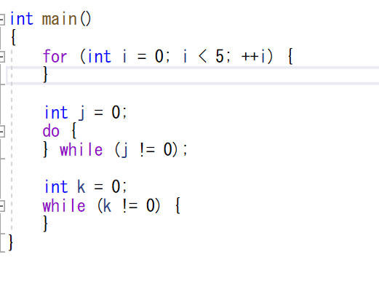
for文が行われる回数①
do~while文が行われる回数②
while文が行われる回数③

for文のint i = 0;の部分を④i<5;の部分を⑤++iの部分を⑥と言う。
繰り返しを強制的に終了させる文を⑦という。
⑧文を実行するとループの処理がスキップされて末尾まで飛びます。

